E-Bike Naxos Griechenland 2023

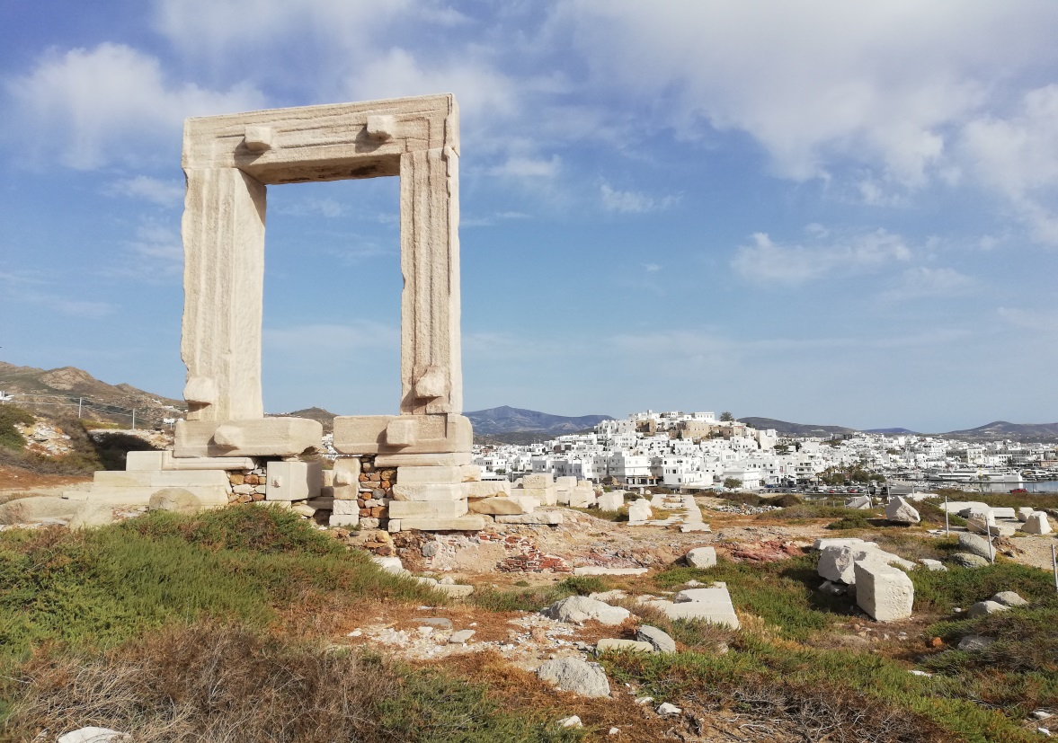
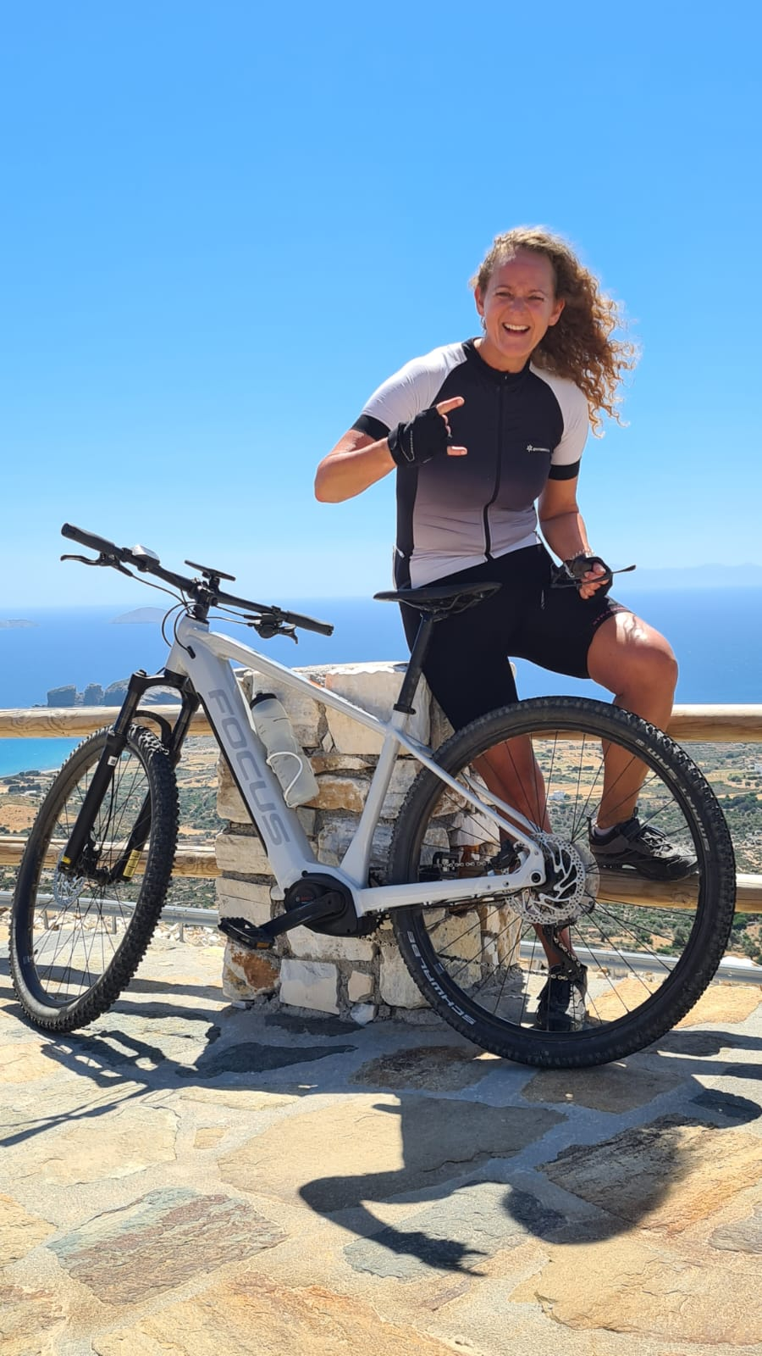

Allgemeine Infos:
Naxos ist eine griechische Insel in der Südlichen Ägäis und die größte der Inselgruppe der Kykladen. Mit seiner schönen Altstadt, seinen wunderschönen Dörfern in den Bergen, den traumhaften Stränden, den antiken Ruinen, ist Naxos auch für alle E-Bike Fans bestens geeignet um die Insel und seine schönen Seiten zu erkunden.

Leistungen & Preise:
Neben Übernachtung mit ausgezeichnetem Frühstück ist natürlich auch die Tourenführung durch ausgebildete und zertifizierte Guides (deutsch / englisch sprachig) inklusive. Während der Touren haben wir die Möglichkeit uns in kleinen Cafes oder Tavernen zu stärken. Eine kleine Sunset Tour mit wunderschönem Ausblick auf Naxos Stadt, aufs Meer und die Insel Paros, mit einem Glas Sekt oder Bier wird ein unvergessliches Highlight der Reise.

Inkludierte Leistungen
+ 7 Übernachtungen inkl. Frühstück
+ 5 Touren inkl. E-Mountainbike und Helm durch ausgebildete und zertifizierte Guides
+ Sunset Tour mit einem Glas Sekt und Käse Snacks
+ Flughafentransfer

Zusatzleistung (exclusive)
+ Bike & Hike Mount Zas

Unterkunft & Frühstück
Ihr Hotel ist durch seine tolle Lage bekannt. Das Hotel liegt nahe am Strand von Agios Georgios und in wenigen Gehminuten erreicht man Naxos Stadt und das Frühstück um gestärkt in den Bike Tag zu gehen lässt keine Wünsche übrig. (Mehr Informationen bei der Buchungsanfrage)

Anreise & Destination
Es gibt verschiedene Möglichkeiten um die Insel Naxos zu erreichen.
+Flug nach Naxos mit Zwischenlandung und Umstieg in Athen
+ Flug nach Athen und mit der Fähre weiter nach Naxos
+ Flug nach Santorini oder Mykonos und mit der Fähre weiter nach Naxos

Auf Naxos erwartet euch ein außergewöhnliches Mountainbike Programm. Auch abseits des Bikens ist das Programm ideal um Naxos und seine Kultur kennenzulernen.
Tag 1
Anreise nach Naxos. Abholung am Flughafen durch das Team und ca. 10 Minuten Fahrzeit zum Hotel. Check in im Hotel. Treffpunkt 19 Uhr zum gemeinsamen Abendessen, wo wir die Gelegenheit haben uns kennenzulernen und das Programm zu besprechen.

Tag 2
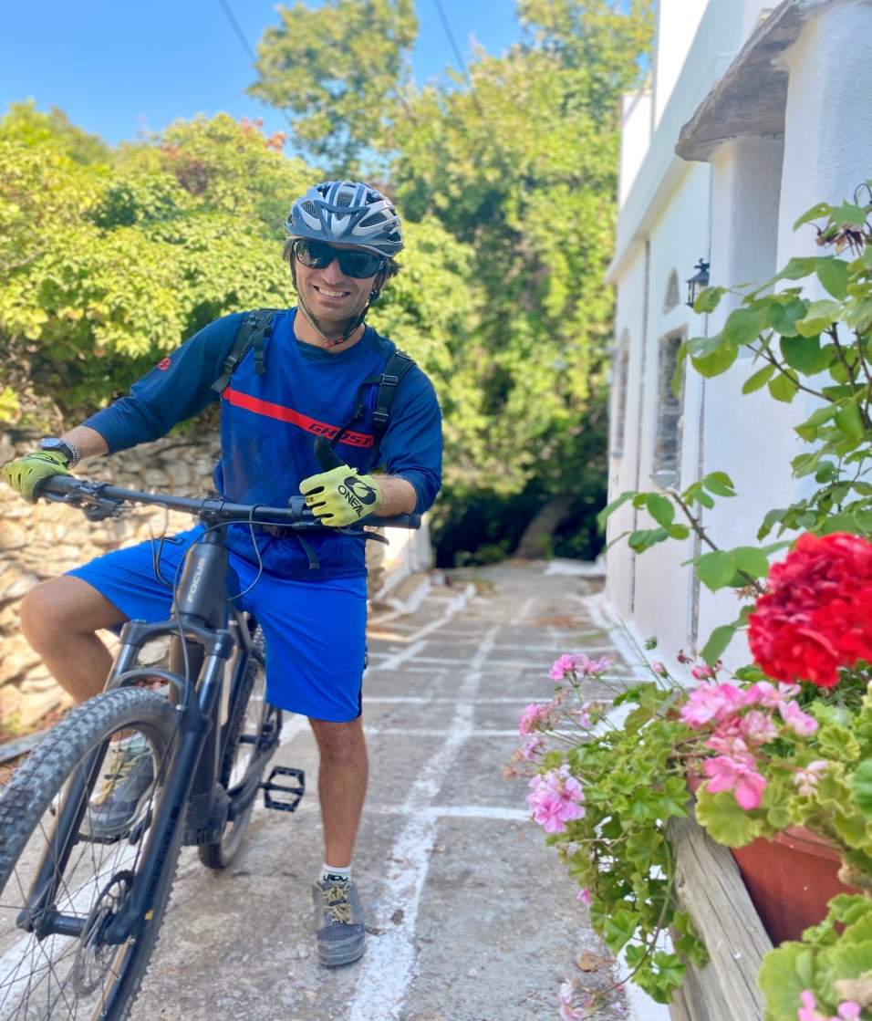
Nach einem ausgiebigen Frühstück geht es los. Wir treffen uns um 9:30 Uhr zu unserer ersten Tour. Wir starten Richtung Norden auf Asphalt um uns an die E-Bikes zu gewöhnen. Weiter geht es über Schotterpisten und leichte Trails, durch griechische Dörfer zum bekannten Kouros. Der Kouros ist eine große Statue aus Marmor in einer wunderschönen Natur. Nach diesem Erlebnis geht es weiter in den schönen Ort von Melanes, dort haben wir die Möglichkeit uns bei einem Kaffee zu stärken, gestärkt geht es zurück Richtung Hotel.
Länge der Tour: 35 / 40 km 500 Hm

Tag 3
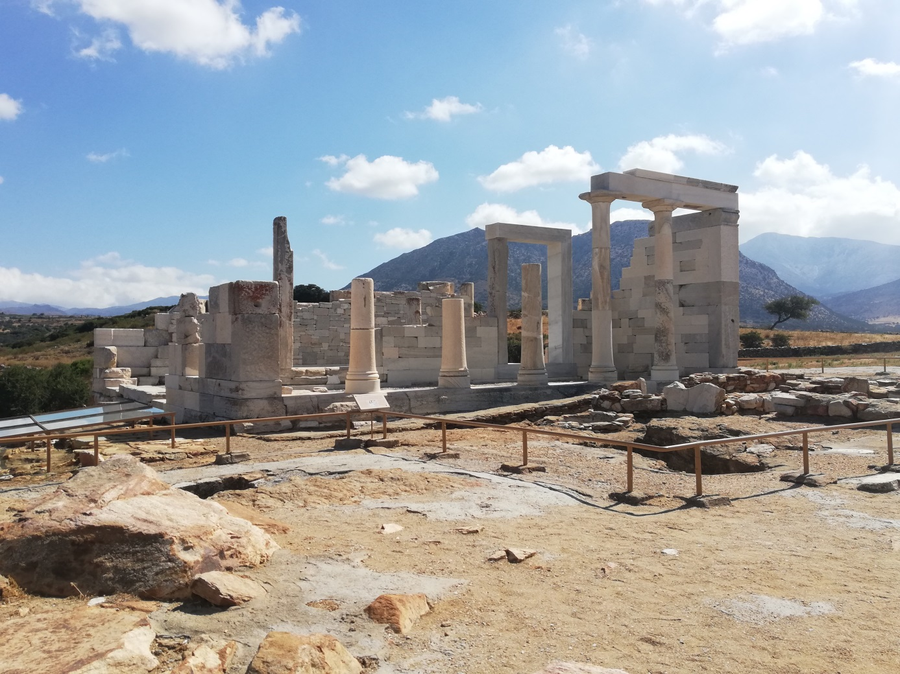
Nach dem Frühstück starten wir um 9:30 Uhr mit unserer Tour. Heute geht es Richtung Insel Mitte. Über Schotterpisten erreichen wir den Demeter Tempel nahe der Ortschaft Sangri. Nach der Besichtigung des Tempels, der aus Marmor erbaut wurde geht es weiter in den Ort Halki. Am Weg Richtung Halki machen wir noch einen kurzen Stopp bei einer versteckten Höhlenkirche. In Halki angekommen haben wir die Möglichkeit uns zu stärken und den schönen Ort zu besichtigen. Über leichte Trails geht es zurück nach Naxos Stadt.
Länge der Tour: 40 km 450 Hm

Tag 4
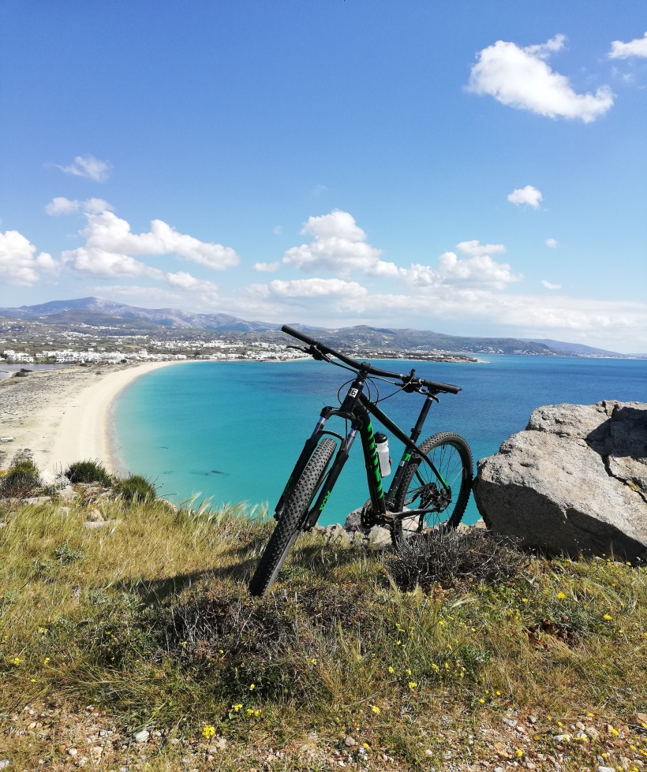
Wir starten wieder um 9:30 Uhr mit unserer Tour. Bei unserer heutigen Tour geht es zu einer griechischen Farm. Bei der Besichtigung der Farm, genießen wir selbstgemachten Käse und viele weitere Leckereien. Weiter geht es Richtung Süden wo wir die Gelegenheit haben an einem der zahlreichen Strände eine Prause zu machen um einen Kaffee zu trinken oder sich im Meer abzukühlen. Wir sehen die schönsten Strände die Naxos zu bieten hat.
Länge der Tour: 35 km 350 Hm
Am Abend treffen wir und zu einem Highlight der Woche, die Sunset Tour ist ein unvergessliches Erlebnis. Dauer ca. 1,5 Stunden.
Länge der Tour: 8 km 150 Hm

Tag 5
Heute ist Touren frei und steht zur freien Verfügung.
Wer jedoch Lust hat kann Optional die Tour Bike & Hike auf den höchsten Berg der Insel den Mount Zas zusätzlich Buchen. Wir fahren mit dem Fahrrad zu unserm Startpunk der Wanderung, anschließend geht es zu Fuß auf den Gipfel, wo wir einen wunderschönen Blick genießen können. (Nähere Infos vor Ort)

Tag 6
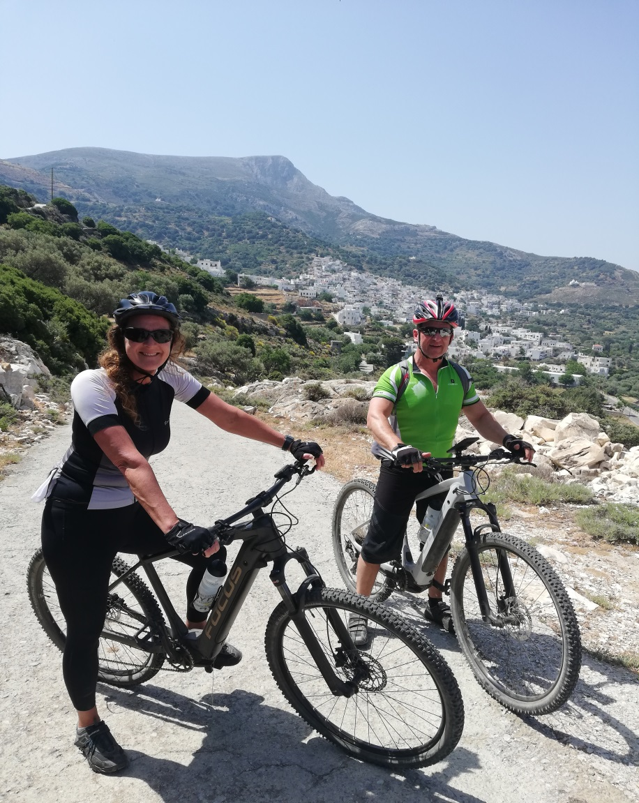
Los geht es um 9:30 Uhr. Heute am Programm der Ort Filoti den wir über Schotterpisten und wenig befahrene Straßen erreichen. Filoti eine sehr schöne Ortschaft am Fuße des Mount Zas gelegen. Im Ort angekommen haben wir die Möglichkeit uns zu stärken und eine Runde durch den Ort zu spazieren. Der Rückweg ist Bike Spaß pur, wir haben eine sehr schöne Abfahrt vor uns.
Länge der Tour: 45 km 550
Tag 7
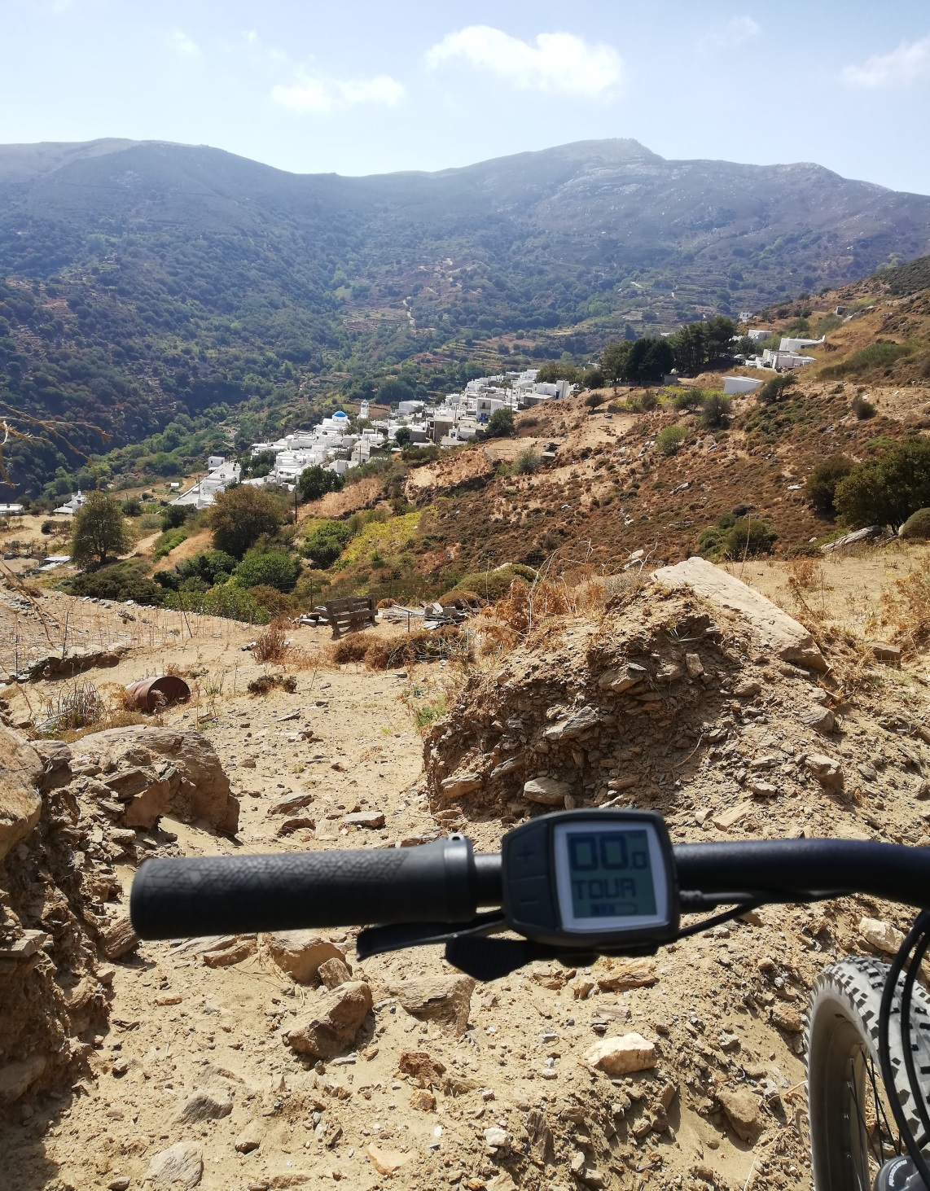
Auf geht es um 9:30 Uhr zu unserer letzten Tour auf dieser Bike Woche. Heute nochmal eine sehr schöne Tour mit schönen Ausblicken. Naxos ist bekannt für seinen Marmor, bei der heutigen Tour fahren wir direkt durch den Marmorabbau von Naxos. Die zwei Marmorberge von Naxos zum Greifen nah, ein wunderschönes Erlebnis. Zum Abschluss noch einmal E-Biken von seiner schönsten Seite.

Länge der Tour: 40 km 600 Hm

Tag 8
Es ist leider Zeit, Abschied zu nehmen. Es geht wieder ab nach Hause, oder du verlängerst noch um ein paar Tage und genießt den Urlaub auf der wunderschönen Insel Naxos.
